KB 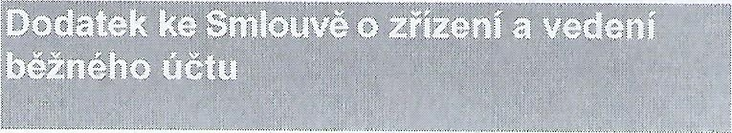

27-1924690237 / 0100
číslo účtu
Komerční banka, a. s., se sídlem Praha 1, Na Příkopě 33 čp. 969, PSČ 114 07, IC: 45317054, zapsaná v obchodním rejstříku vedeném Městským soudem v Praze, oddíl B, vložka 1360 (dále jen „Banka”)
a
právnická osoba (dále jen „Klient")
Obchodní firma* / název:**  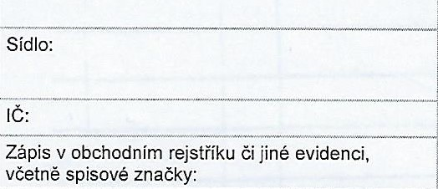 | Hrádek, domov pro osoby se zdravotním postižením, příspěvková  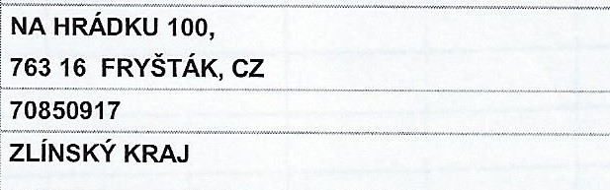  organizace
*je-li Klient zapsán v obchodním rejstříku; **není-li Klient zapsán v obchodním rejstříku
se dohodli na tomto dodatku ke Smlouvě o zřízení a vedení běžného účtu (dále jen „Smlouva"), na základě které je veden účet číslo 27-1924690237/0100. Obsahem tohoto dodatku jsou změny nebo doplnění níže uvedených ustanovení Smlouvy:
dispozice s úroky (kapitalizace, převod úroků na jiný účet, změna čísla účtu pro převod úroků),
- četnost zasílání výpisů nebo způsobu předávání výpisů a jiných Zásilek,
- adresy pro zasílání výpisů a jiných Zásilek,
- délka doby vkladu,
- dispozice s vkladem po splatnosti termínovaného účtu (převod na účet, výběr v hotovosti),
- splatnost vkladu (zadání nebo ukončení automatického obnovování u krátkodobých termínovaných účtů),
- druh účtu (kreditní, kreditně-debetní),
- druh úložek (pravidelné, nepravidelné),
- zvýšení/snížení povoleného debetu,
- nová doplnění Smlouvy,
- změna způsobu disponování s prostředky na účtu/vkladu,
- jiné.

KB 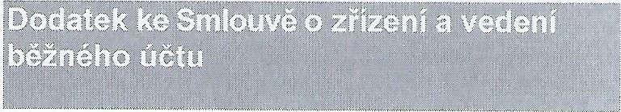
Číslo výše uvedené změn | Nové znění uvedeného ustanovení smlouvy platné od data nabytí účinnosti tohoto dodatku
12. | Nový název účtu: HRÁDEK, domov pro osoby se zdr. postiž.  Podpisem tohoto dodatku Klient potvrzuje, že se seznámil se zněním Všeobecných obchodních podmínek Banky ve znění účinném v den podpisu tohoto dodatku a souhlasí s nimi. Článek XXVIII. Všeobecných obchodních podmínek Banky upravuje potřebné souhlasy Klienta, zejména souhlas se zpracováním Osobních údajů. Klient je oprávněn tyto souhlasy kdykoli písemně odvolat.
Tento dodatek nabývá platnosti a účinnosti dnem 02.01.2007.
Ve Zlíně Ve Zlíně
Hrádek, domov pro osoby se zdravotním Komerční banka, a.s. postižením, příspěvková organizace

----------------------------------------------------------------------------- ------------------------------------------------------------------------------------

Jméno: MGR. ZDEŇKA VLČKOVÁ Jméno: Vladimíra Blažková
Funkce: ředitel Funkce: bankovní poradce

